THEME : ENERGIE RENOUVELABLE
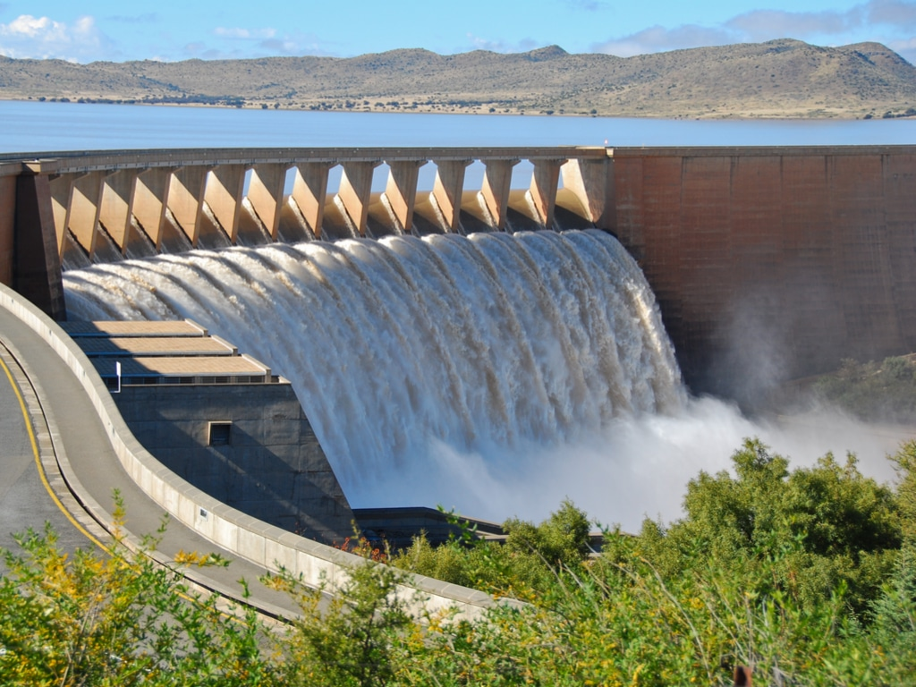

SUJET : Les Barrages hydroélectriques

comment grâce aux barrages l’énergie hydroélectrique évolue ?


OLESSONGO Jean

MZE-MBAE Kamila

OUATARA Gnelly

1G1

Sommaire

Fonctionnement d’un barrage hydroélectrique
- La retenue de l'eau
- La conduite forcée de l'eau
- La production d'électricité
- L'adaptation de la tension

II. Sécurité, entretien et risque
Maintenance et contrôle
Les accidents de terrain
Les crues
La réglementation en France

III. Impacte avec l’environnement
1.Avantage d’un barrage hydroélectrique
2. inconvénients d’un barrage hydroélectrique

Tout d’abord commençons par expliquer ce qu’est un barrage hydroélectrique.
C'est un immense réservoir d'eau, situé en altitude ou sur une rivière, qui utilise la force de l'eau, pour produire de l'électricité. 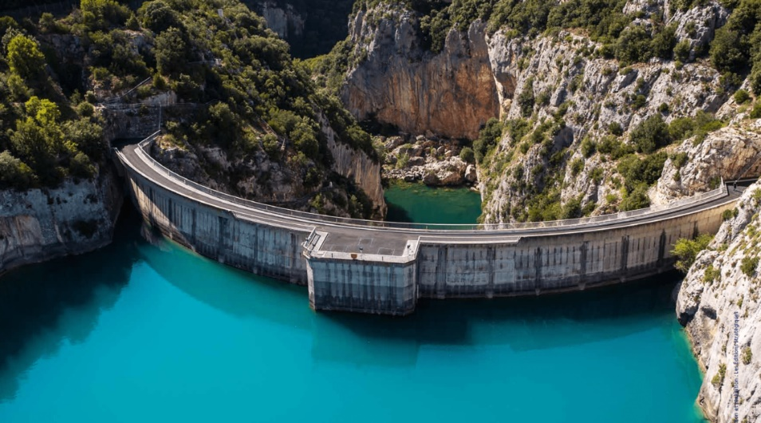
Un barrage hydroélectrique est une structure en béton construite directement dans le courant d'un cours d'eau naturel pour servir de réservoir d'énergie. Il a également pour mission d’envoyer d'importantes quantités d'eau vers des turbines qui à leur tour font tourner des générateurs qui produisent de l'électricité. Cette électricité est donc renouvelable. Comment fonctionne ce type de barrage et de quelle manière une centrale hydroélectrique produit-elle de l'électricité ?
Il ne suffit pas que l'eau s'accumule dans un barrage hydroélectrique pour qu'elle se transforme en électricité. Au contraire, il s'agit de tout un processus de transformation qui se déroule en plusieurs étapes.

- La retenue de l'eau
Le barrage retient l'écoulement naturel de l'eau. De grandes quantités d'eau s'accumulent et forment un lac de retenue.

En fonction de sa puissance, un courant d'eau naturel (rivière, fleuve, lac) peut libérer une certaine quantité d'énergie potentielle. Cette dernière se présente en général sous forme d'énergie mécanique dont le flux est concentré sur un chemin spécifique par la gravité.
Le barrage hydroélectrique est donc construit au milieu d'un cours d'eau, il permet non seulement de réguler son débit, mais également de stocker son eau dans un lac artificiel appelé « lac d'accumulation ». Il emprisonne par la même occasion son énergie potentielle.
La vitesse et la profondeur de l'eau passant par la conduite du barrage créent une charge hydraulique qui fait tourner la turbine de l'usine hydroélectrique.

2. La conduite forcée de l'eau
Une fois l'eau stockée, des vannes sont ouvertes pour que l'eau s'engouffre dans de longs tuyaux métalliques appelés conduites forcées. Ces tuyaux conduisent l'eau vers la centrale hydraulique, située en dessous.
La plupart des centrales hydrauliques en France sont automatisées. Chaque centrale se met en marche selon un programme prédéfini en fonction des besoins d'électricité. Plus le besoin sera élevé et plus la centrale produira de l’électricité.

3. La production d'électricité
Après tout ce processus, on a une transformation en électricité. C'est le mouvement rotatif de la turbine qui transforme l'énergie cinétique de l'eau en énergie électrique.

Une turbine hydraulique peut être couplée directement à un générateur électrique ou grâce à une transmission ou une boîte de vitesse qui entraîne l'arbre ainsi que l'armature du générateur
Les balais et le collecteur, quant à eux, capturent le flux d'électricité généré par l'armature rotative du générateur.
Les usines hydroélectriques utilisent des générateurs très puissants capables de créer une quantité importante de résistance à la rotation mécanique qu’on appelle la réluctance. Pour surmonter cette réluctance, la rotation de la turbine doit générer d'importantes forces de couple. Grâce à un système de transmission semblable à celui d'une voiture, le mouvement de la turbine se convertit en plusieurs rapports couple/vitesse.
À la sortie de la conduite, dans la centrale, la force de l'eau fait tourner la turbine qui fait à son tour fonctionner un alternateur. Grâce à l'énergie fournie par la turbine, l'alternateur produit un courant électrique alternatif. La rotation de la turbine transforme la charge hydraulique en énergie cinétique, ce qui élimine la vitesse et la pression hydrostatique du fluide. À partir de ce moment, l'eau s'écoule paisiblement à la base du barrage.

4. L'adaptation de la tension
Un transformateur élève la tension du courant électrique produit par l'alternateur pour qu'il puisse être plus facilement transporté dans les lignes à très haute tension.
Concrètement, les générateurs des barrages hydrauliques se servent des tensions de sortie des générateurs de faibles intensités pour générer des tensions directement utilisables par les foyers. C'est le cas notamment des centrales au fil de l'eau.
Les centrales hydroélectriques génèrent également des tensions plus élevées destinées aux transmissions électriques longue distance. De plus, plus le courant électrique est faible, plus ses tensions sont efficaces.

Par exemple, grâce à l'utilisation dans le transport électrique d'une transmission de 500 kV, le barrage de Glen Canyon à Paige (Arizona) peut fournir de l'électricité à des ménages situés à environ 1500 km au nord du Nebraska.
L'eau turbinée qui a perdu de sa puissance rejoint la rivière par un canal spécial appelé canal de fuite.

Voici un schéma légendé si dessous de son fonctionnement :
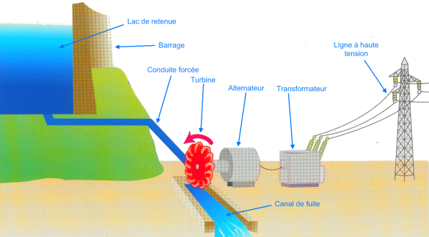
Il existe également différents types de barrages hydroélectriques
Pour ne pas s'effondrer sous la pression de l'eau, un barrage hydraulique doit s'adapter parfaitement avec la géologie du sol où il est installé. C'est la raison pour laquelle, il existe différents types de barrages hydroélectriques.
Le barrage-poids
De masse imposante, le barrage-poids conçu est en terre, en béton et en roche. Sa résistante à la poussée de l'eau est supérieure aux autres barrages grâce au poids de sa structure en béton armé.

De plus, il est doté d'un mur à surface plane qui permet de répartir l'eau sur toute la surface. Le barrage-poids repose uniquement sur le sol. Il est donc essentiel que celui-ci soit vraiment très solide. C'est pourquoi ce type de barrage est généralement construit dans les grandes vallées.
Le barrage-voûte
Le barrage-voûte doit son nom à sa forme courbée. On le rencontre exclusivement dans les vallées étroites avec des rives rocheuses. Il est construit pour fermer la vallée de façon à former un lac d'accumulation et une chute d'eau.
Le barrage-voûte est orienté vers le lac, ceci lui permet de canaliser la force de la poussée de l'eau vers les rives rocheuses via un canal de dérivation. La puissance du fluide étant dirigée vers les flancs du barrage, les murs naturels de ce dernier ont tout intérêt à être d'une grande solidité.
Le barrage à contreforts
Également construit en béton armé, le barrage à contreforts nécessite tout de même moins de matériaux que les autres. Installés à l'arrière du barrage et solidement ancrés sur le sol rocheux, les contreforts servent de soutien à un mur plat.
L'ensemble est orienté vers le lac d'accumulation. Les flancs de la structure sont également ancrés sur le sol rocheux. Ce dernier doit donc être résistant pour permettre au barrage de résister aux intempéries
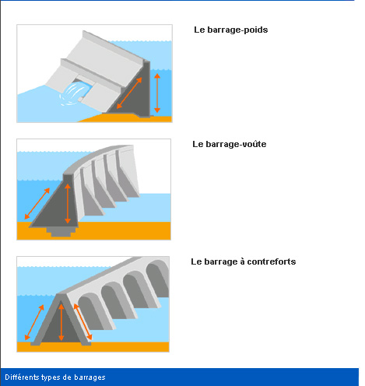

- Sécurité, entretien et risque

La construction d’un barrage nécessite la prise en compte d’une multitude de contrainte. Ainsi celui-ci présente 4 types de risques important : les defauts de maintenances et de contrôle de l’usure des matériaux, les accidents de terrain, les séismes et enfin les crues

- Maintenance et contrôle

Une maintenance de la structure par des ouvrier est très importante. Ceux-ci effectuent de multiples mesures récurrentes.
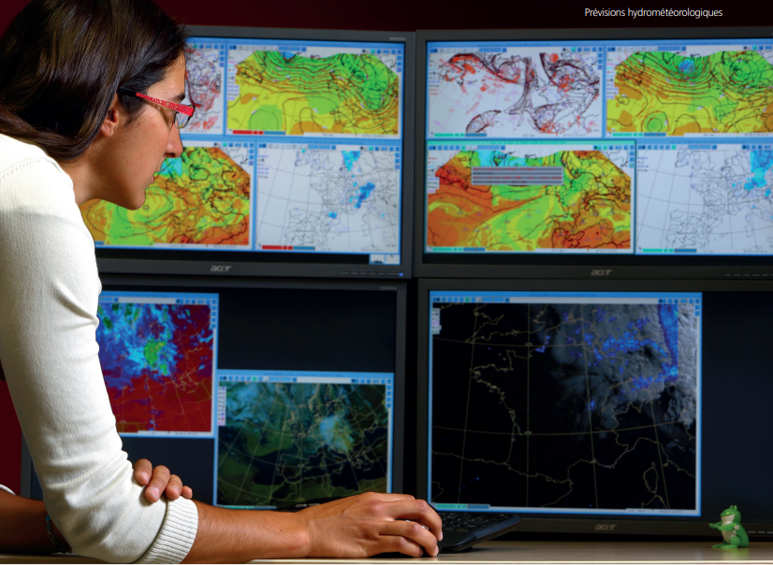
Avec l’aide des stations météorologiques qui fournissent des données de températures et de précipitation les ouvriers peuvent prendre des mesures préventives afin d’assurer la bonne gestion des ouvrages et la production électrique, ces données sont appelées des prévisions hydrométéorologiques.

Les ouvriers effectuent une mesure géodésique, c’est-à-dire de la hauteur et de la position du barrage, celle-ci est effectuée une fois par an ainsi que le contrôle du niveau de déformation de la structure produit par la pression de l’eau et les fluctuations de températures

La pression des eaux sous terraines est elle aussi contrôlée. Cela permet d’évaluer le corps et le sous-sol du barrage car celle-ci agit sur le corps de l’ouvrage à partir du socle rocheux.

Les barrages ont beau être en béton armée, il arrive souvent qu’une fissure ou autre dégradation fasse son apparition. C’est pourquoi une surveillance constante y est appliqué grâce a l’installation d’un fissuromètre qui permet d’en quantifier l’évolution, ces fissures sont ensuite colmatées si nécessaire. La dégradation du béton peut aussi menée à une alcali-réaction ou bien une réaction sulfatique interne.

- Les accidents de terrain

Historiquement, les ruptures de barrages causées par des défauts de conception sont beaucoup plus nombreuses comparées à celles dues à des séismes.
Pourtant les barrages font l’objet de surveillance technologique et sismique très élevé.

Souvent la mise en eau et la vidange rapide d’un barrage sont des qui peuvent être la cause de séismes induits, c’est-à-dire un séisme causé par les activités lors d’une modification de force de tension, de point de compression …
C’est pourquoi les barrages font l’objet de simulations informatiques afin d’observer les réactions que ceux-ci auront lors d’un éventuel séisme très violent comme celui du 21 juin 1660 dans les Pyrénées dont la magnitude était de 6 afin de les optimiser du mieux possible et les rendre le moins vulnérable possible.

La modélisation informatique permet aussi d’avoir une meilleure appréhension des effets de différents types de tsunamis, vidanges brutales, introduction d’un débit constant dans un canal vide …

- Les crues

Une crue est un fort accroissement du débit et de la hauteur de l’eau d’un fleuve ou d’un cours d’eau. Le débordement d’un fleuve ou d’un cours d’eau provoque souvent une inondation des zones plus ou moins éloignées des rives.

Pour faire face a des crues parfois trop importantes mettant en périls le bon fonctionnement du barrage hydroélectrique, celui-ci est équipé d’un déversoir, c’est une petite zone du barrage destinée à évacuer un débit depuis le réservoir en amont vers un canal de décharge.

Il existe plusieurs types de déversoirs, le déversoir principal qui évacue les crues courantes. Les déversoirs auxiliaires qui sont placées en soutiens au déversoir principal pour évacuer les excédents de débit. Enfin le déversoir d’urgence pour les crues exceptionnelles.
Un bassin dissipateur d’énergie placé à l’aval dissipe l’énergie de l’eau qui circule dans le canal de décharge permettant ainsi de prévenir les érosions.

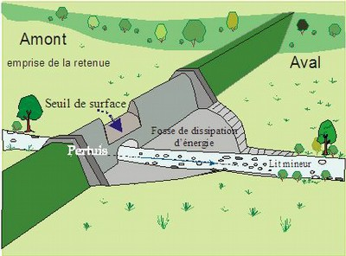

- La réglementation en France

En France tous les barrages de minimum 2 mètres sont soumis a une réglementation en fonction de leur caractéristiques géométrique, notamment leur hauteur et le volume d’eau qu’ils peuvent retenir.
Ce qui permet de les classer sous quatre classes distinctes : A, B, C, et D pour ceux qui ne sont ni en A, B, ou C.
Les obligations de chacune de ces classes sont répertoriées dans le document ci-dessous.
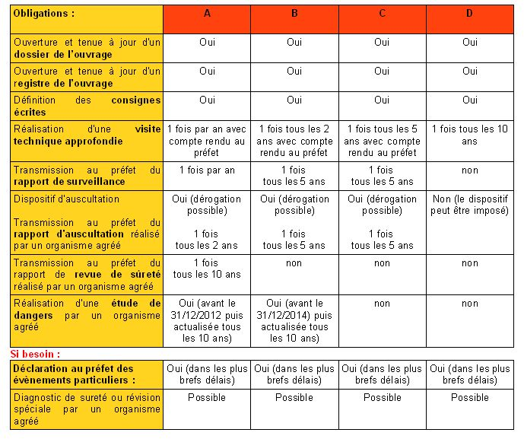
TABLEAU DES BARRAGES AU TITRE DE LA SECURITE PUBLIQUE

III-l ’impact dans l’environnement
1.Avantage d’un barrage hydroélectrique
Comme vous le savez tous nous sommes dans un monde où la question de l’écologie se pose, et nous cherchons à produire de l’énergie afin de subvenir au besoin d’une population, sans impacter négativement l’environnement. Ainsi la production d’énergie hydroélectrique possède l’avantage de n’émettre aucun gaz à effet de serre, Tout en permettant un contrôle et une régulation des flux d’eau de la région et ainsi de posséder des réserves d’eau en cas de sécheresse importante. De plus un barrage hydroélectrique permet la création de multiples emploie tout en apportant un aspect touristique positif a la région ce qui en fait donc un édifice apportant du soutien financier à la commune. Un lac de barrage peut être formé dans la réserve d’eau de certains barrages celui-ci constitue un lieu d'accueil d'oiseaux migrateurs ou de reproduction de certaines espèces aquatiques lorsque le barrage n’est pas en activité.

2.inconvénients d’un barrage hydroélectrique
Cependant cette énergie n’est pas totalement « verte ». En effet la construction de barrage peut entrainer beaucoup de problèmes environnementaux. Elle impacte notamment majoritairement la faune et la flore aux alentours ainsi que les populations voisines
Et la production constante d’électricité exige un débit qui ne soit pas variable comme celui des fleuves et qu’ils soit disponible au moment voulu. La création des barrages a résolu ces deux problèmes. Donc en période de sécheresse on lâche l’eau à l’inverse en période d’inondations on retient le surplus d’eau.
Premièrement le coût de construction d’un barrage hydroélectrique revient très chère au gouvernement le prix varie énormément entre 30000 euros pour une chute de 5m) et 90000 d’euros selon l’installation ( la taille du barrage, la main d’œuvre. Il y a aussi l’impact pendant la construction de ces barrages très souvent c’est construction sont faites dans des milieux ruraux qui provoque le déplacement des populations et la disparition des zones agricoles comme le barrage de Lavalette en Haute Loire inauguré en 1919.
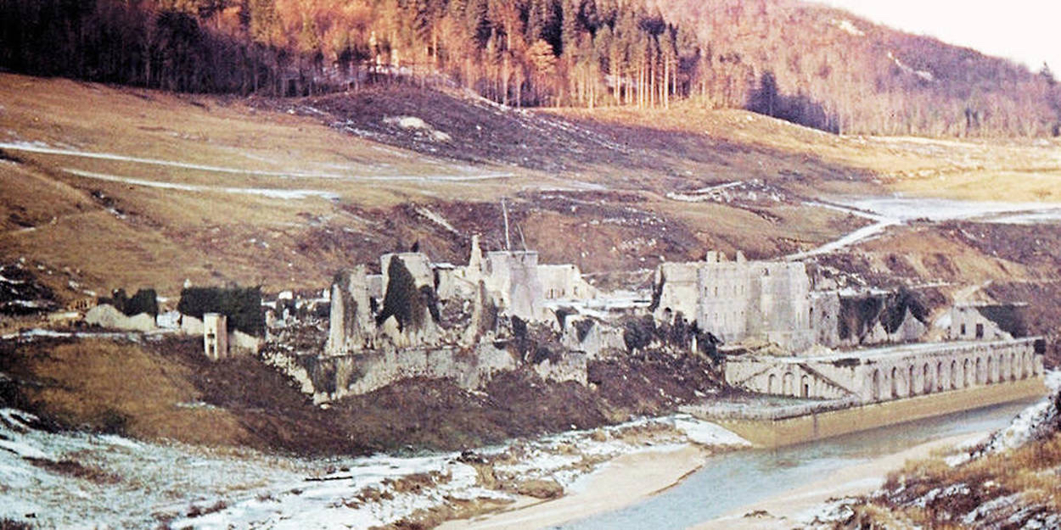
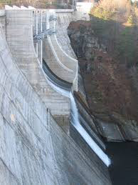

CONCLUSION

Nous nous étions demandé comment grâce aux barrages l’énergie hydroélectrique évolue .
Au terme de notre réflexion, il s’avère que les barrages ont plusieurs fonctions et avantages, qui peuvent s'associer. La régulation de cours d'eau, l'alimentation en eau des villes mais aussi et surtout la production d'énergie hydro-électrique. En revanche il existe également quelques points négatifs :
L’écologie qui risque d’être affecté par l’emplacement et le résultat de certains barrages.
Malgré tout grâce à ses barrages, on a une production d’énergie dite renouvelable. Ils sont d’ailleurs la cause de l’augmentation de l’énergie hydraulique qui est actuellement la principale énergie renouvelable utilisé dans le monde. Ce document ci-dessous nous le prouve, il s’agit du nombre de térawatt de production d’électricité mondiale en 2020.
Comme inscrit dans le document, l’énergie hydraulique est de 4444TW. Ce chiffre équivaut à presque la moitié de la production d’électricité via des énergie renouvelables.
Ce chiffre découle de l’augmentation des barrages hydro-électrique qui ont permis tout naturellement l’augmentation direct de l’énergie hydraulique.

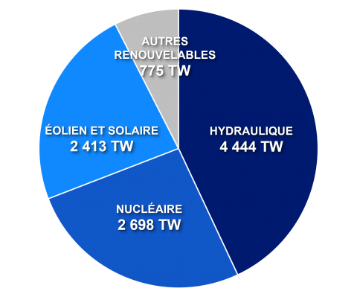
GRAPHIQUE CIRCULAIRE DES PRINCIPAUX ENERGIES RENOUVELABLES

BIBLIOGRAPHIE
- Fonctionnement d’un barrage hydroélectrique
https://www.edf.fr/groupe-edf/espaces-dedies/l-energie-de-a-a-z/tout-sur-l-energie/produire-de-l-electricite/l-hydraulique-en-chiffres

https://www.sirenergies.com/article/fonctionnement-turbine-hydraulique/

https://www.echosciences-paca.fr/articles/barrages-hydrauliques
II. Sécurité, entretien et risque
201711la-surveillance-des-phenomenes-meteorologiques.pdf (edf.fr)
Barrage — Wikipédia (wikipedia.org)
Les barrages équipements de sécurité et d’entretien – Apprendre en ligne (clicours.com)
III-l ’impact dans l’environnement
http://futura-sciences.com
https://architecteo.com
https://mtaterre.fr
https://fr.m.wikipedia.org

